Stordammen F-9
Den internationella skolan nära dig

Elevhälsoplan 2019-2020
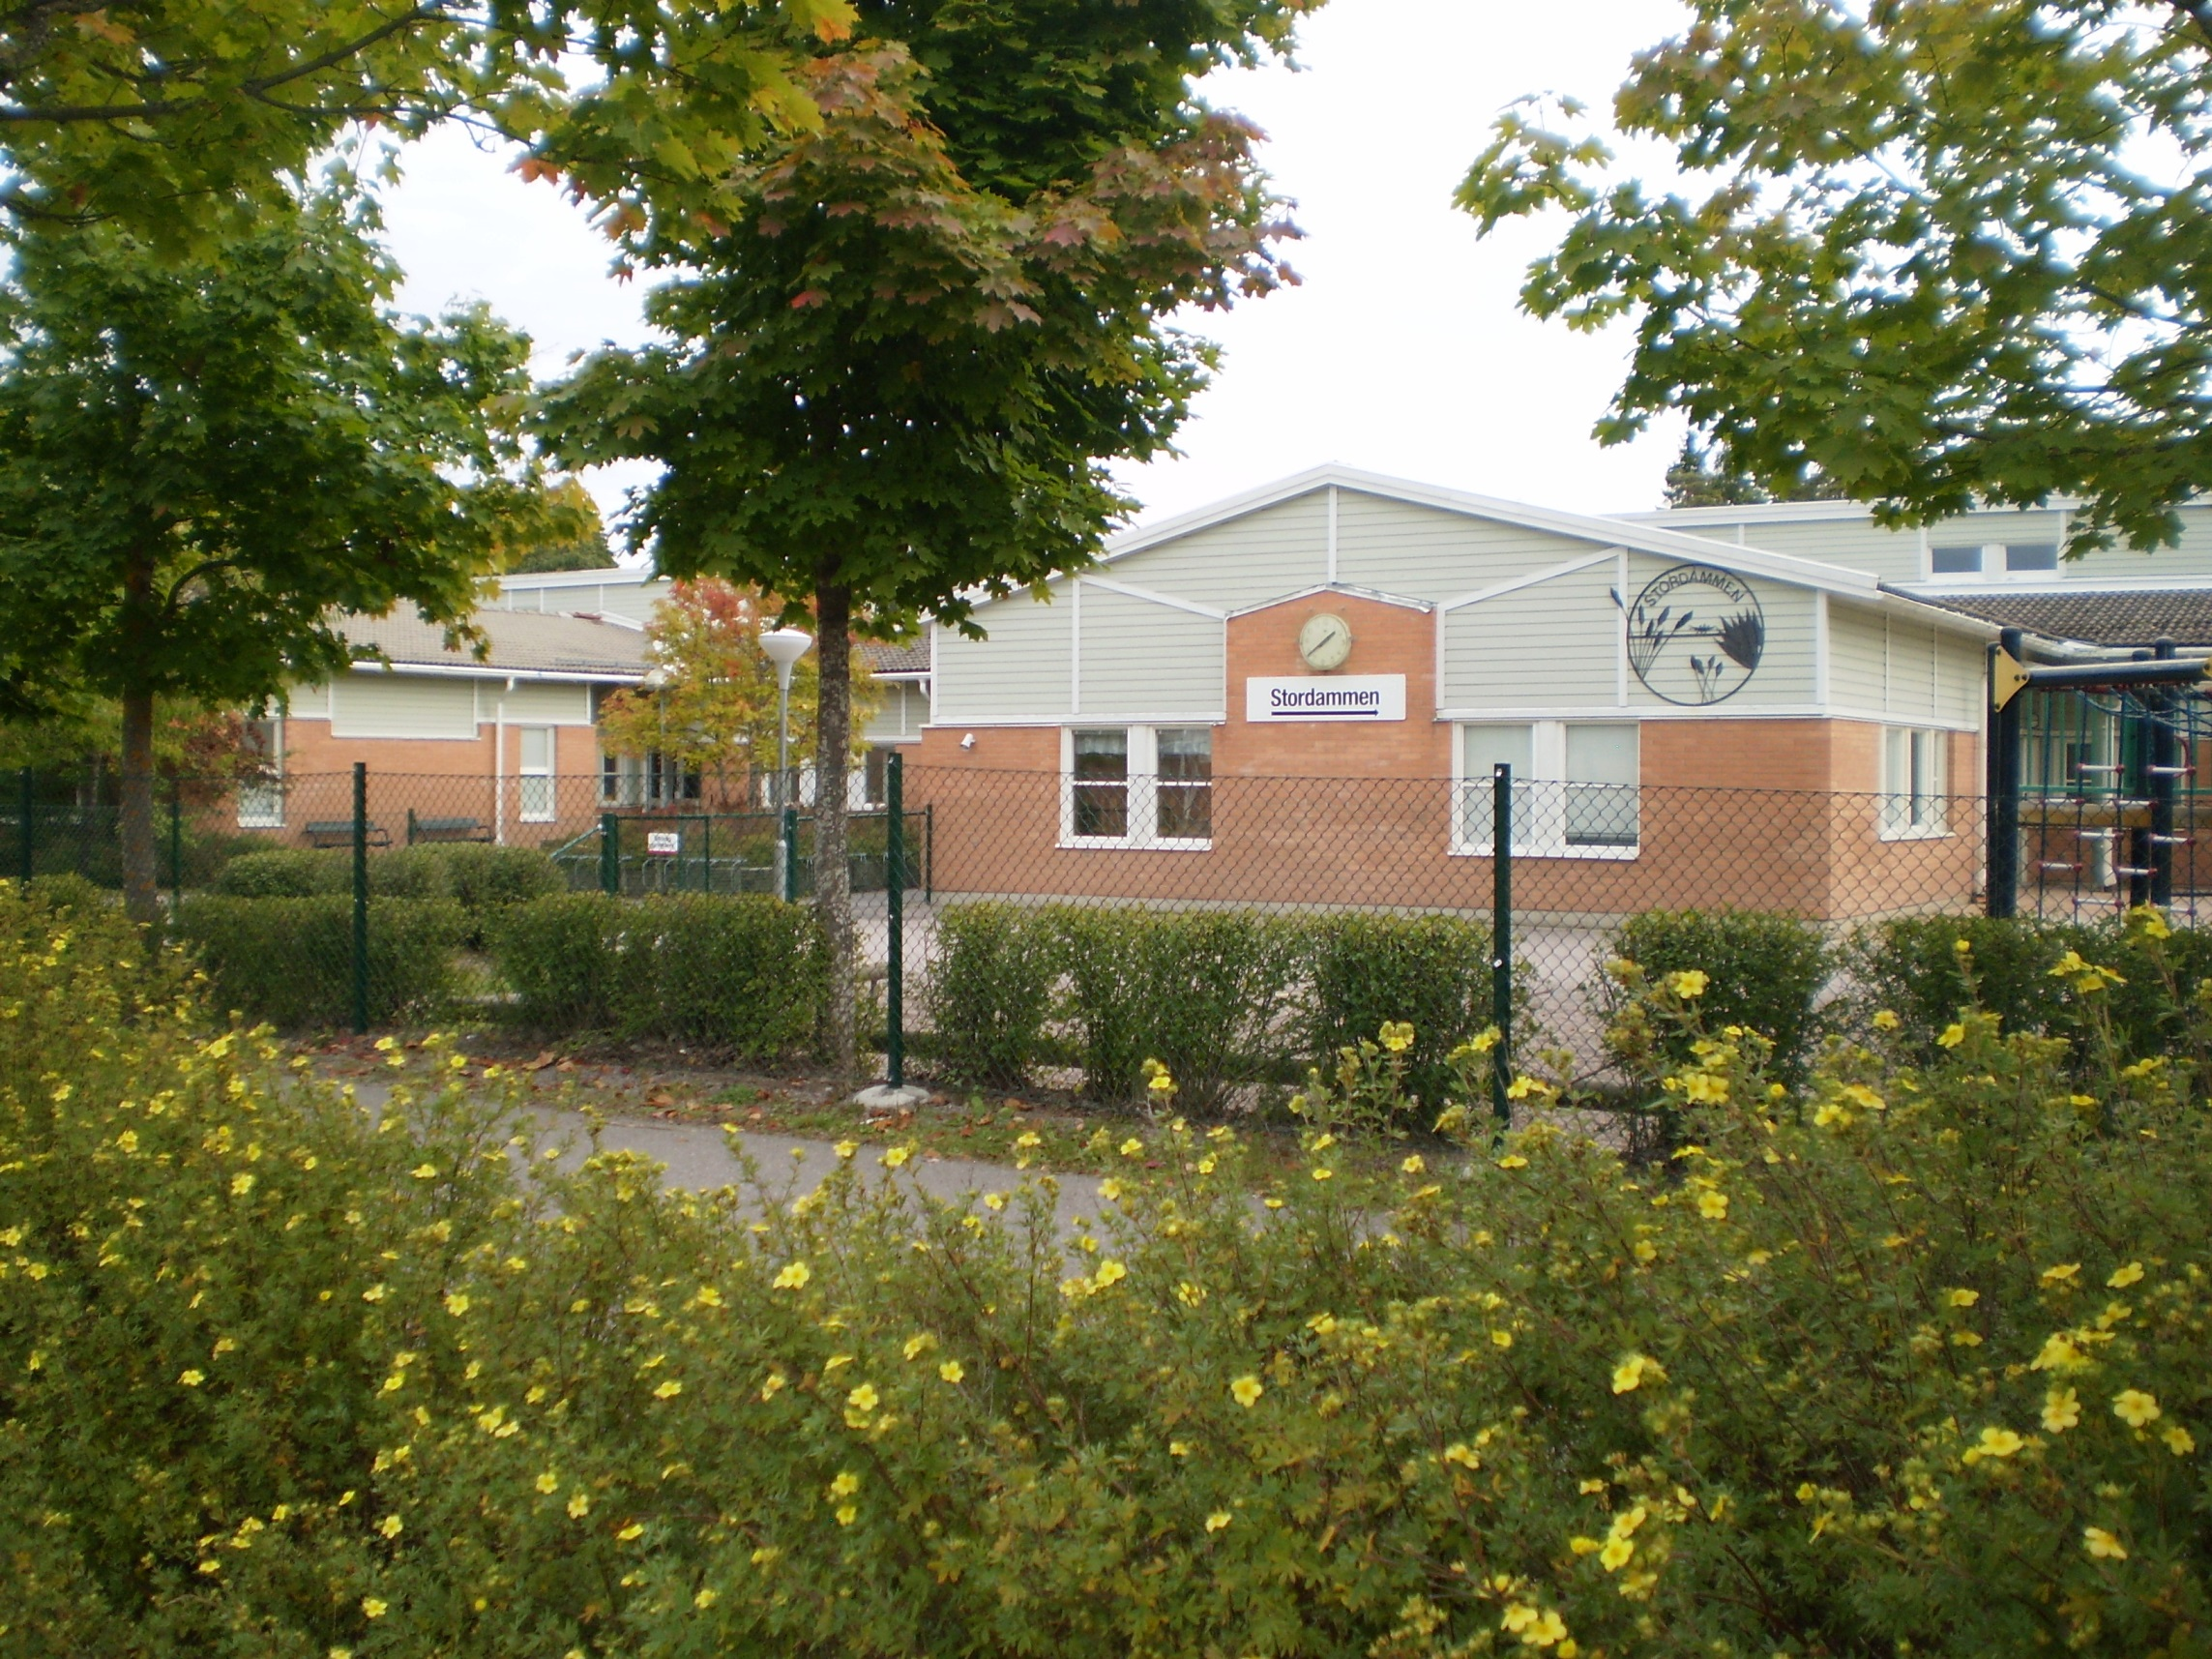
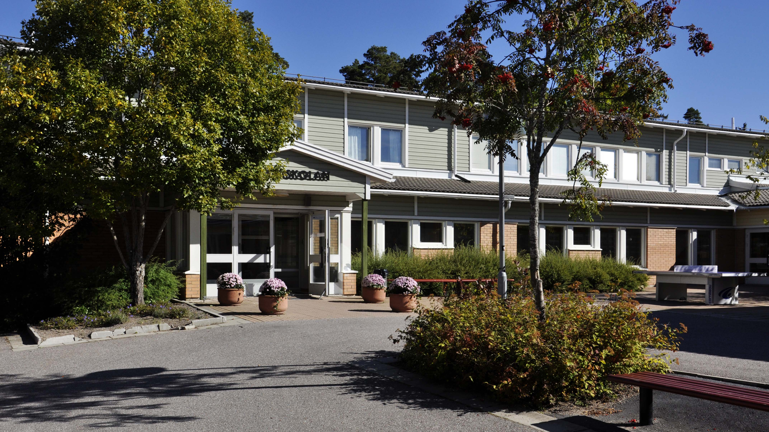

Stordammens vision: ”Alla ska lyckas”

Innehåll
Elevhälsoplan 2019-2020 1
Arbetsgång vid extra anpassningar och särskilt stöd 4
Inledning 5
Bakgrund 5
Elevhälsoplanens syfte 5
Elevhälsans uppdrag 5
Elevhälsans ansvar och organisering på skolan 5
Elevhälsoteamet 5
Mentor/klasslärare/ämneslärare 5
Speciallärare/specialpedagog 6
Kurator 6
Skolsköterska och skolläkare 6
Psykolog 7
Logoped 7
Studie- och yrkesvägledare, SYV 7
Biträdande rektorer 7
Rektor 7
Samordnare för elevhälsan 8
Dokumentation, sekretess och anmälningsplikt 8
Dokumentation 8
Sekretess 9
Anmälningsplikt 9
Rutiner för att följa och stödja elevernas utveckling 10
Regelbunden kartläggning 10
Elevers rätt till ledning och stimulans samt extra anpassningar och särskilt stöd 10
Utredning av elevs behov av särskilt stöd 10
Åtgärdsprogram 11
Utvecklingssamtal 11
Individuell utvecklingsplan (IUP) 12
Klasskonferenser 12
Frånvarorapportering 12
Elevhälsomöte (EHM) 12
Uppföljning och utvärdering 13
Överlämningar 13
Dokument som kompletterar elevhälsoplanen 13
Blanketter som vi använder: 13
Styrdokument 14
Elevhälsoteamets mål för läsåret 2019/2020: 14

Arbetsgång vid extra anpassningar och särskilt stöd
Aktuell elev diskuteras inom, lärar-/ årskurslaget. Extra anpassningar görs inom ramen för ordinarie undervisning och dokumenteras i UNIKUM. Vårdnadshavare informeras om att extra anpassningar görs. Klasslärare/mentor/ämneslärare ska försäkra sig om att elevens vårdnadshavare har tagit del av informationen och förstått innebörden i denna. De extra anpassningarna som är gjorda ska utvärderas kontinuerligt samt dokumenteras i UNIKUM.

En intensifiering av extra anpassningar görs. Om denna involverar specialpedagogisk insats under en kortare period (6-8 veckor), samråder berörd undervisade
lärare med speciallärare.

Om eleven, trots intensifierade extra anpassningar, inte uppnår kunskapskraven/ målen anmäler klassläraren/mentorn/ämnesläraren detta till EHT. Innan anmälan lämnas till EHT måste vårdnadshavare informeras. Fyll sedan i blankett ”anmälan om särskilt stöd” som lämnas i samordnares postfack. Även personal på fritids kan göra en anmälan om särskilt stöd.

EHT ger förslag på åtgärder och återkopplar till den person som gjort anmälan till EHT
på blanketten ”Återkoppling från EHT”.

Då eleven inte uppnår kunskapsmålen, trots att intensifierade extra anpassningar har gjorts görs utredning av elevs behov av särskilt stöd. Det görs av speciallärare i samråd med klasslärare. Utifrån detta beslutar rektor om åtgärdsprogram ska upprättas eller inte.

Då åtgärdsprogram upprättas informeras vårdnadshavare av klasslärare/speciallärare. ÅP lämnas i 2 ex till rektor för påskrift. Ett exemplar skickas hem, en kopia behåller klasslärare/mentor/ämneslärare. Ansvarig ÅP författare lägger upp ÅP i journalsystemet ProReNata.

Utvärdering av ÅP sker efter 6-8 veckor av läraren/specialläraren. Utvärderingen behandlas av EHT. Rektor beslutar om ev. nytt ÅP ska upprättas eller avslutas.

Inledning

Bakgrund
Elevhälsan ska medverka till att stärka skolans hälsofrämjande och förebyggande arbete, på så vis ska elevhälsan stödja elevens utveckling mot utbildningens mål.
Elevhälsoarbetet på skolan omfattar samtlig personal på skolan. Elevhälsoteamet (EHT) är den grupp som elevhälsoarbetet rapporteras till.

Elevhälsoplanens syfte
Syftet med Stordammens elevhälsoplanen är att den ska utgöra ett stöd och fungera som en ledstång för samtliga medarbetare på skolan och underlätta ett systematiskt, strukturerat arbetssätt i elevhälsoarbetet

Elevhälsans uppdrag
Uppdraget för elevhälsan utgår från skollagen (2010:800). Elevhälsans mål är att skapa en positiv lärandesituation för eleven. Elevhälsan bidrar med insatser som stödjer barns och elevers hälsa, lärande och utveckling. Elevhälsan ska omfatta medicinska, psykologiska, psykosociala samt specialpedagogiska insatser och ska främst vara förebyggande och hälsofrämjande. Detta innebär att elevhälsoteamet stödjer personal, arbetslag, elever och deras vårdnadshavare. Rektor leder och ansvarar för elevhälsans arbete på skolan.

Elevhälsans ansvar och organisering på skolan

Elevhälsoteamet
Elevhälsoteamet (EHT) består av en rektor, två biträdande rektorer, skolsköterska, skolläkare, kurator, psykolog, speciallärare/specialpedagog samt logoped. Andra aktörer kan inbjudas till EHT-möten, såsom mentorer/lärare, Studie- och yrkesvägledare samt personal från socialtjänst och Råd och stöd. Stordammens elevhälsoteam (EHT) träffas varje vecka (onsdagar åk F-5 kl. 14.30-15.15, åk 6-9 kl. 15.15-16.00). Mötena dokumenteras i form av ett löpande arbetsmaterial.

Mentor/klasslärare/ämneslärare
Mentor/klasslärare/ämneslärare har, med hjälp av speciallärare/specialpedagog ansvarar för att alla elever får det stöd de behöver. De ska ta del av relevant information om eleverna som delgetts dem via exempelvis överlämningar, samt arbeta utifrån den givna informationen. De ska anpassa undervisningen utifrån elevernas olika behov. De har ett ansvar att utvärdera och utforma vardagsnära åtgärder på ett sätt som harmoniserar med den kunskap som finns om en elev och/eller en grupp, samt att återkoppla resultaten till elevhälsan, via bland annat klasskonferenser eller direkt till speciallärare/specialpedagog. Om en elev riskerar att inte nå målen ska det skyndsamt tas upp i lärarlaget, och sedan vid behov, vidare till EHT.

Speciallärare/specialpedagog
Specialläraren/specialpedagogen arbetar med att underlätta inlärningen för de elever som är i behov av särskilt stöd utifrån ett elevcentrerat perspektiv. Tillsammans med eleven, elevens vårdnadshavare och skolans personal söker specialläraren hitta de sätt på vilka eleven lär sig bäst och därmed stärka elevens självkänsla och kunskapsinhämtning. De stödjer, och arbetar tillsammans med enskilda elever, samt undervisar elever som behöver stöd i en mindre grupp. Speciallärarna/specialpedagogerna har ansvar för att påverka, analysera och utvärdera hur det särskilda stödet gestaltar sig i undervisningen. De utvärderar och följer även upp tester och diagnoser för eventuella insatser. De arbetar med kvalificerade pedagogiska uppgifter som kartläggningar/utredningar, konsultationer och klassrumsobservationer. De har även ett övergripande ansvar för de screeningar som genomförs vid olika tidpunkter för de olika årskurserna. Vidare utvecklar de åtgärdsprogram tillsammans med ansvarig pedagog utifrån elevers behov av stöd, deltar i förekommande fall i utvecklingssamtal och har, vid behov, ett nära samarbete med vårdnadshavare. De är delaktiga vid överlämningar mellan olika stadier, och bidrar till ledningens strategiska och organisatoriska verksamhetsplanering utifrån ett specialpedagogiskt perspektiv. Specialpedagogerna ansvarar även för att handleda personal på individ- och gruppnivå.

Kurator
Kurator har en supportfunktion i skolan, och är både en operativ och konsultativ resurs
med elevhälsa som huvuduppgift. Kurator arbetar både med ett socialt fokus på eleven, och med att arbeta för tillskapande av extra stöd för eleven i skolsituationen. Kurator företräder elevens intressen både inom och utom skolan, i exempelvis samarbeten med vårdgrannar såsom socialtjänst, BUP, skoldaghem. Kurator strävar efter att skapa en god kommunikation med vårdnadshavare samt arbetar förebyggande och åtgärdande kring frågor om t.ex. hög frånvaro.

Skolsköterska och skolläkare
Skolsköterskan och skolläkaren ansvarar för den medicinska kompetensen inom
elevhälsan. Elever erbjuds hälsobesök som innefattar hälsosamtal och
hälsoundersökningar samt vaccinationer enligt fastställt basprogram. Skolläkaren träffar vid behov elever och vårdnadshavare för medicinska bedömningar och rådgivning vid skolrelaterade hälsoproblem. Skolsköterskan ska arbeta utifrån ett folkhälsovetenskapligt perspektiv och stötta eleven till att utveckla hälsosamma levnadsvanor. Detta sker genom samtal och rådgivning, utbildning, enskilt eller i grupp samt vid behov hänvisning eller remittering till annan vårdinstans. Enklare sjukvårdsinsatser och att informera eleven om sin egenvård, ingår i det dagliga arbetet.

Psykolog
Har kunskap om barn och ungdomar på både individ-, grupp- och systemnivå och genomför utredningar och bedömningar av elever i behov av särskilt stöd. Detta sker med utgångspunkt i skolrelaterad problematik. Psykologens insatser kan även bestå av kartläggningar av behov, samtal, konsultationer och handledning av personal. Psykologens uppgift är främst att arbeta hälsofrämjande och förebyggande.

Logoped
Logopeden arbetar förebyggande genom fortbildning, konsultation och handledning till berörd personal på skolan. Logopeden verkar för att främja en god språklig och kommunikativ miljö i skolan. Logopeden arbetar evidensbaserat och språkutvecklande för att hjälpa eleverna att nå de mål som står angivna i läroplan och kursplan. Logopeden får till sig sina uppdrag via EHT. De logopediska insatserna på individ- grupp- eller organisationsnivå ska syfta till att eleverna ska uppfylla målen i skolan.

Studie- och yrkesvägledare, SYV
Studie- och yrkesvägledaren arbetar informativt, motiverande och stöttande med/till
elever och vårdnadshavare, genom enskilda samtal, deltagande i EHM, utvecklingssamtal mm. Studie- och yrkesvägledaren bidrar med kunskap om utbildnings- och studiealternativ under och efter grundskolan. Studie- och yrkesvägledaren verkar kontinuerligt som en länk mellan olika skolformer och framförallt vid övergången till gymnasiet.

Biträdande rektorer
Biträdande rektor har i likhet med rektor ett övergripande ansvar för elevhälsan och det
löpande arbetet. Kring dokumentation, utredningar och insatser som genomförs i samband med elevärenden är biträdande rektor involverad på flera nivåer. Vid svårigheter för en elev genomför biträdande rektor samtal med elev, vårdnadshavare och personal. Biträdande rektor håller i olika elevärendeprocesser beroende på ärendets art.

Rektor
Rektor har det yttersta och övergripande ansvaret för elevhälsan på skolan. Beslut om
stödinsatser och åtgärdsprogram fattas av rektor. Om det finns risk för att en elev inte
når kunskapsmålen ansvarar rektor för att behoven utreds och att särskilt stöd ges.
Rektor har även ansvar för dokumentation avseende utredning, åtgärder och
utvärdering av de insatser som skolan genomför. Rektor har delegerat uppgiften att leda elevhälsomöten till samordnare för elevhälsan.

Samordnare för elevhälsan

På delegation av rektor leder samordnare för elevhälsan elevhälsomöten och
andra möten. Samordnare rapporterar till rektor kring vad som tagits upp på elevhälsomötena. Samordnare har ansvar att dokumentation förs i de olika elevhälsomötena på skolan. Samordnare för elevhälsan ansvarar även för att leda och tillsammans med elevhälsans övriga professioner utveckla elevhälsoarbetet på skolan.

Dokumentation, sekretess och anmälningsplikt

Dokumentation
EHTs arbete består ofta av verksamheter och processer där det finns krav på dokumentation, och det gäller generellt för ärenden som leder till myndighetsbeslut. I skolan finns det exempelvis krav på åtgärdsprogram (ÅP) för elever som behöver särskilt stöd, anmälningsplikt/dokumentation vid frånvaro, liksom dokumentation av utredning för ansökan för en elev till grundsärskolan, gymnasiesärskolan och specialskolan. Vidare finns det bestämmelser om dokumentationsskyldighet vid kränkande behandling och om ett barn far illa. Skolläkare och skolsköterska faller inom ramen för patientsäkerhetslagen och då gäller att det förs patientjournal. Psykologer har skyldighet att föra patientjournal när de utför hälso-och sjukvård. Skolkuratorn har en dokumentationsskyldighet när det gäller handläggning i enskilda elevärenden. Skolkuratorns dokumentation i elevärenden ska däremot hanteras med försiktighet eftersom de oftast omfattas av stark sekretess. För psykosociala insatser inom ramen för faktiskt handlande finns inget dokumentationskrav. Även för specialpedagogiska insatser gäller dokumentationskrav i ärendehandläggning av enskilda elevärenden, till exempel ärenden om särskilt stöd. Det finns ett starkt sekretesskydd för uppgifter inom ramen för speciallärarens/specialpedagogens insatser vilket ska beaktas vid hantering av dokument.

Sekretess
Sekretess innebär att en uppgift inte får lämnas ut, vare sig det sker muntligen, genom utlämnande av en allmän handling eller på något annat sätt. EHTs arbete kräver ofta att EHT har ett fungerande informationsutbyte med annan personal på skolan, liksom externt med t.ex. hälso-, och sjukvård och socialtjänst. Informationsutbytet skall dock ske inom ramen för reglerna om offentlighet och sekretess för offentliga verksamheter. För EHT gäller stark sekretess för uppgifter om en elevs personliga förhållanden inom de psykologiska, psykosociala och specialpedagogiska insatserna. För särskilt elevstödjande verksamhet i övrigt gäller s.k. svag sekretess. Personal inom EHT kan, med undantag för skolläkare, skolsköterska och logoped dock lämna sekretessbelagda uppgifter mellan sig om det behövs för att handlägga ett ärende eller bedriva verksamheten. Skolläkare, skolsköterska och logoped är en självständig verksamhetsgren inom EHT med samma regler som övrig hälso-, och sjukvårdspersonal vilket kräver sekretessprövning i de fall man vill lämna ut uppgifter till EHTs övriga personal. I sällsynta fall kan dock skolläkare, skolsköterska och logoped ge uppgifter till rektor eller EHT om det krävs för att en elev skall få nödvändigt stöd. Detta sker i de undantagsfall då elevens rätt till utbildning går före skyddet av elevens integritet som patient och skall därför tillämpas restriktivt. Samtycke skall alltid sökas i första hand. När det gäller psykolog och skolkurator så anses deras verksamhet ej som någon enskild verksamhetsgren i förhållande till skolans verksamhet i övrigt. De omfattas däremot av en s.k. inre sekretess vilket innebär att det inte finns någon sekretess mellan psykolog, kurator och övrig skolpersonal och de kan därför delge sekretessbelagd information till annan skolpersonal om det anses nödvändigt för att de ska kunna utföra sina arbetsuppgifter. Delning av information bör dock alltid ske med visst omdöme.

Anmälningsplikt
Enligt Socialtjänstlagen kap 14 § 1 så har alla som arbetar med barn och unga en skyldighet att anmäla till socialtjänsten om en misstanke om att ett barn far illa uppstår. Skyldigheten ligger på den enskilda tjänstemannen/kvinnan att anmäla. Om du som personal på Stordammens skola känner en oro för att ett barn på skolan på något sätt far illa så diskutera detta med skolkurator eller rektor som kan vara behjälpliga i att skriva en orosanmälan. Om skolkurator eller rektor inte anser att en orosanmälan bör göras och du som anställd fortfarande känner en oro för eleven så är du skyldig att anmäla det till socialtjänsten. Skolan har en skyldighet att lämna de uppgifter som socialsekreterare ber om, trots att det förkommer sekretess.

Rutiner för att följa och stödja elevernas utveckling

Regelbunden kartläggning
Klasslärarna/ämneslärarna genomför varje år systematiska kartläggningar av elevernas kunskaper i svenska och matematik enligt skolans plan för kartläggning av elevernas kunskapsutveckling. Resultatet av dessa kartläggningar tas, tillsammans med övrig kunskap om eleverna, med som underlag för lärarnas planering av arbetet i klasserna.

Elevers rätt till ledning och stimulans samt extra anpassningar och särskilt stöd
Alla elever ska ges ledning och stimulans för att kunna nå så långt som möjligt i sin kunskapsutveckling. Strävan ska alltid vara att eleven ska stimuleras och motiveras så att eleven ska kunna nå ett så högt betyg som möjligt. De elever där skolan befarar att de inte kommer att nå de kunskapskrav som minst ska uppnås, ska ges stöd i form av extra anpassningar. För de elever som inte når kunskapskraven, trots att stöd getts i form av extra anpassningar, ska en anmälan om särskilt stöd ske till EHT, som ska se till att elevens behov av särskilt stöd utreds.
Stöd i form av extra anpassningar är olika sätt att göra undervisningen mer tillgänglig. Det måste inte fattas några formella beslut för att göra anpassningar men vilka extra anpassningar som görs ska dokumenteras i UNIKUM (För förslag på extra anpassningar finns kommunens checklista. Denna blankett finns på insidan samt i Teams). Några exempel på extra anpassningar kan vara ett särskilt schema över skoldagen, anpassade läromedel eller extra tydliga instruktioner. Det är den undervisande läraren som ansvarar för extra anpassningar.
Särskilt stöd är insatser av mer omfattande, varaktig och ingripande karaktär som vanligtvis inte går att genomföra inom ramen för den ordinarie undervisningen. Rektor ansvarar för att elevens behov av särskilt stöd utreds skyndsamt. Om en utredning visar att en elev behöver särskilt stöd på grund av att det befaras att eleven inte kommer nå kunskapskraven, ska ett åtgärdsprogram utarbetas. Några exempel på särskilt stöd kan vara undervisning av en speciallärare under en längre tid eller placering i en särskild undervisningsgrupp.

Utredning av elevs behov av särskilt stöd
Om en elev misstänks vara i behov av särskilt stöd görs en utredning om behov av särskilt stöd. Det är betydelsefullt att den kartläggning och pedagogiska bedömning som ingår i utredningen har ett pedagogiskt fokus och att tyngdpunkten ligger på en analys av hur skolan kan utforma och anpassa lärmiljöerna inom verksamheten, undervisningens innehåll samt metoder för att skapa förutsättningar för den enskilde eleven. Utredningen ska omfatta vilka faktorer på organisations-, grupp- och individnivå, som påverkar elevens förutsättningar i skolan.
Utredningar av elevers behov av särskilt stöd kan vara olika omfattande. I en del fall kan en utredning göras relativt enkelt och snabbt. I andra fall krävs en mer grundlig utredningsinsats då elevens hela skolsituation behöver kartläggas och analyseras (Allmänna råden, Skolverket, 2014). Enligt skollagen ska samråd ske med elevhälsan, om det inte är uppenbart obehövligt (skollagen, 3 kap 8§). Svårigheter i skolsituationen kan uppstå av många olika skäl. Det är därför viktigt att den samlade kompetensen inom elevhälsan bidrar med sin bild. Det viktiga är att skolan får fram det underlag som behövs för att kunna fatta beslut samt att endast ange relevant information. Även elevens och vårdnadshavares syn på skolsituationen är värdefull i utredningsarbetet och ska ingå i utredningen. Skolans utredning av en elevs behov av särskilt stöd kan behöva kompletteras med en psykologisk, social- eller medicinsk bedömning för att få en tydligare bild av vad som bidrar till elevens skolsvårigheter samt ett underlag för att bedöma elevens behov av särskilt stöd. Den psykologiska utredningen syftar bland annat till att beskriva elevens kognitiva förutsättningar. Den sociala bedömningen kan belysa om det finns sociala svårigheter som skolan behöver ta hänsyn till och som gör att eleven kan behöva särskilt stöd för att nå kunskapskraven. Den medicinska bedömningen syftar till att ge en bild av elevens hälsa och så långt det är möjligt klargöra om det finns medicinska orsaker till elevens skolsvårigheter samt vad de kan innebära för elevens eventuella behov av särskilt stöd. Vidare kan en logopedisk bedömning ge kunskap om elevens språk-, läs-, skriv- samt räkneförmåga.

Åtgärdsprogram
Om eleven inte når målen i ett eller flera ämnen trots att extra anpassningar har gjorts ska utredning av elevs behov av särskilt stöd göras. Rektor tar sedan ett beslut om ett åtgärdsprogram (ÅP) ska upprättas och eleven få tillgång till särskilt stöd. Detta görs av klasslärare/mentor/ämneslärare i samverkan med speciallärare/specialpedagog. Åtgärdsprogrammet ska upprättas i två exemplar, ett ska ges till vårdnadshavare och ett till klassläraren/mentorn/ämnesläraren. Elevens åtgärdsprogram ska förvaras i elevens ärende om särskilt stöd i ProReNata. Samordnare för elevhälsan håller en aktuell lista över pågående åtgärdsprogram. Det är viktigt att berörd personal har kännedom om innehållet i ett åtgärdsprogram. Undervisande klasslärare/mentor/ämneslärare har skyldighet att informera sig om innehållet i åtgärdsprogram samt att vidta de åtgärder som är beskrivna. För att arbetet ska fungera måste åtgärdsprogrammet följas upp och utvärderas. Utvärdering ska ske inom 6-8 veckor. Om utvärderingen visar att eleven är i fortsatt behov av särskilt stöd, ska ett nytt åtgärdsprogram upprättas.

Utvecklingssamtal
Enligt skollagen (10 kapitlet 12§) ska lärare, elev och vårdnadshavare minst en gång varje termin (i förskoleklassen en gång per läsår) ha ett utvecklingssamtal om hur elevens kunskapsutveckling och sociala utveckling bäst kan stödjas.

Individuell utvecklingsplan (IUP)
Den individuella utvecklingsplanen är digital, upprättas i den Internetbaserade lärplattformen Unikum och består av de skriftliga omdömen som skrivs inför varje utvecklingssamtal samt de överenskommelser som gjorts på utvecklingssamtalet och övriga pedagogiska samtal med vårdnadshavarna.

Klasskonferenser
Klasslärare/mentor/ämneslärare kallas av biträdande rektor till klasskonferens en gång per termin. Vid dessa konferenser deltar biträdande rektor, klassföreståndaren och om möjligt speciallärare/specialpedagog samt skolsköterska. Klassläraren/mentorn tar innan mötet kontakt med övrig personal för synpunkter. Konferensen går igenom klassen för de elever som ej når målen i ett eller flera ämnen och/eller om det finns annan oro. Man sammanfattar också stödbehov och stödinsatser i klassen samt klimatet i elevgruppen. Framkommer behov av utredning eller EHT-konsultation för någon elevs studiesituation under klasskonferensen, hanteras det i enlighet med de rutiner som beskrivs i detta dokument.

Frånvarorapportering
En sammanställning över frånvaron för klasserna finns att se i Kommunens frånvarorapporteringssystem, SKOLA 24. Den kan även ses av skolsköterska och kurator. Sammanställningarna görs i samband med klasskonferenserna samt vid vårterminsslutet. Klassföreståndaren ska också informera skolsköterskan eller kuratorn om en elev har större frånvaro än 10 % spridd under en period längre än 4 veckor eller mer än 10 dagars sammanhängande frånvaro på grund av sjukdom. Frånvaron sammanställs och följs upp av mentor och skolsköterska/ kurator (vid behov) en gång i månaden. Se plan för elever med hög frånvaro samt Uppsala kommuns riktlinjer. Klasslärare/mentor fyller sedan i blankett vid namn frånvarorapportering elev (ligger i Teams i mappen hög frånvaro). Denna blankett läggs i samordnares-skåp sista fredagen varje månad. EHT följer upp blanketten närvarorapportering på första EHT- mötet varje månad. Utifrån detta tar vi gemensamt ställning till hur vi går vidare utifrån skolans handlingsplan gällande hög elevfrånvaro samt Uppsala kommuns rutiner.

Elevhälsomöte (EHM)
Vid behov kallas en elevs vårdnadshavare till EHM. På EHM deltar vårdnadshavare, delar av EHT, klassföreståndare/mentor och ibland även eleven. Ärendet dokumenteras i ProReNata endast i de fall det handlar om särskilt stöd.

Uppföljning och utvärdering
Genom kontinuerlig tillbakagång i arbetsmaterialet följer skolan upp och utvärderar de insatser som gjorts. Därtill har den specialpedagogiska personalen i teamet en direkt kontakt med övrig pedagogisk personal för att på ett vardagsnära vis kunna följa upp olika ärenden. Elevhälsoteamets arbete följs upp i slutet av varje termin.

Överlämningar
Då elever byter klass/stadium ska överlämningar ske. Skolledningen ansvarar för att tid ges till detta. Överlämningar är särskilt viktiga för elever i behov av särskilt stöd.

Dokument som kompletterar elevhälsoplanen

Allmänna råd för för arbete med extra anpassningar och särskilt stöd och åtgärdsprogram
Centrala riktlinjer för övergångar inom och mellan skolformer
Skolverket Nyanlända elevers skolgång
Anmälan till socialtjänst och polis
Plan mot diskriminering och kränkande behandling
Krisplan
Saknad! Uppmärksamma elevers frånvaro och agera
Information närvarorutin
Anmälan vid upprepad och längre frånvaro
Utredning om frånvaro enligt kap 7 19a § skollagen

Blanketter som vi använder:
Anmälan om särskilt stöd (till EHT). Hittas i Teams mappen EHT
Återkoppling från EHT
Utredning av elevs behov av särskilt stöd
Beslut om åtgärdsprogram
Beslut om att inte utarbeta åtgärdsprogram
Utvärdering av åtgärdsprogram
Beslut om att avsluta åtgärdsprogram
Pedagogisk bedömning
Social bedömning
Pedagogiskt utlåtande vid NPF-remiss
Anpassad studiegång
Beslut om placering i särskild undervisningsgrupp
Beslut om ej uppflytt till högre årskurs
Beslut om uppflytt till högre årskurs
Frånvarorapportering elev

Styrdokument
De styrdokument som ligger till grund för elevhälsoarbetet på Stordammen F-9 är:

Skollagen (2010:800)
Offentlighets- och sekretesslagen (2009:400)
Hälso- och sjukvårdslagen (2017:30)
Diskrimineringslagen (2008:567)
Läroplanerna samt föreskrifter och allmänna råd (AR) från Arbetsmiljöverket, Skolverket och Socialstyrelsen med flera.

Elevhälsoteamets mål för läsåret 2019/2020:
Implementera Uppsala kommuns rutiner för ökad närvaro. Detta gör vi genom att:
- I slutet av varje månad påminns klasslärare/mentor via veckobladet om att dra ut närvarostatistik. 15 % räknas som hög frånvaro. (Skolans rutiner och handlingsplan gällande hög elevfrånvaro ligger i Teams).
- Samt att klasslärare/mentor fyller i blankett frånvarorapportering. Blanketten läggs i samordnares-skåp sista fredagen varje månad. Denna blankett bifogas veckobladet.
- EHT följer upp blanketten närvarorapportering på första EHT- mötet varje månad. Utifrån detta tar vi gemensamt ställning till hur vi går vidare utifrån skolans handlingsplan gällande hög elevfrånvaro samt Uppsala kommuns rutiner.
Utveckla en mer tillgänglig lärmiljö på skolan. Detta gör vi genom att:
- Skylta upp på skolan.
- Workshops i ledning och stimulans samt extra anpassningar. Workshops anordnas varje termin.
- EHT utvecklar ett ”baspaket” med material över hur vi arbetar med ledning och stimulans samt extra anpassningar på skolan. Detta ska implementeras i alla klassrum.
- Gemensamt upplägg för lektioner på Stordammen (alla lektioner har samma lektionsstruktur, detta förstärks med bildstöd).

